鄂州市社会科学界联合会2021年部门决算
目 录
第一部分 鄂州市社会科学界联合会单位概况
一、主要职能
二、机构设置情况及部门预算单位组成
三、部门人员构成
第二部分 鄂州市社会科学界联合会2021年部门决算安排情况说明
一、部门决算收支情况总体说明
二、部门决算收支增减变化情况说明
三、财政拨款收支决算情况说明
四、一般公共预算支出决算情况说明
五、一般公共预算基本支出决算情况说明
六、机关运行经费执行情况说明
七、国有资产占用情况说明
八、预算绩效（含重点项目预算的绩效评价结果）情况说明
九、政府采购执行情况说明
十、一般公共预算“三公”经费支出决算情况说明
十一、政府性基金预算收入支出决算情况说明
十二、国有资本经营预算财政拨款支出决算说明
第三部分 名词解释
第四部分 鄂州市社会科学界联合会2021年部门决算表
一、部门收支决算总表
二、部门收入决算总表
三、部门支出决算总表
四、财政拨款收支决算总表
五、一般公共预算支出决算表
六、一般公共预算基本支出决算表
七、一般公共预算“三公”经费支出决算表
八、政府性基金预算支出决算表
九、国有资本经营预算财政拨款支出决算表

第一部分 鄂州市社会科学界联合会单位概况

一、部门主要职能
1、组织社会科学各学术性团体和会员学习、研究、宣传马列主义、毛泽东思想、邓小平理论和江泽民同志“三个代表”重要思想；学习、宣传并贯彻执行党的路线、方针、政策，沟通党和政府与社会科学界的联系。
2、组织全市社会科学学术团体的活动，开展社会科学的理论研究和学术交流，维护社会科学各学术团体及广大社会科学工作者的合法权益，向有关单位反映他们的愿望和要求。
3、开展社会科学知识的普及、培训、咨询服务工作，加强同国内外社科界的联系，进行学术交流和友好往来，为我市经济社会发展服务。
4、组织开展全市社会科学优秀成果的评奖工作。
5、编辑出版全市综合性的社会科学理论刊物。
6、组织全市社会科学力量开展有地方特色的社会科学各学科理论的研究，组织全市各类社会科学研究部门的学术研究工作。
7、完成上级交办的其他事项。
二、机构设置情况及部门决算单位组成
1.机构设置情况
无内设机构。
2、部门决算单位组成
2021年部门预算包括一级预算单位1个，无下属单位。
三、部门人员构成
鄂州市社会科学界联合会是中共鄂州市委领导下的正县级行政单位，挂靠市委宣传部。现有职工5名，其中县级干部4名,退休3人，临时工2名。定编4人，在编4人。
第二部分 鄂州市社会科学界联合会2021年部门决算安排情况说明
一、部门决算收支情况说明
（一）2021年部门决算总收入223.57万元。其中：财政拨款收入223.57万元，占本年收入100%；上级补助收入0万元，占本年收入0%；事业收入0万元，占本年收入0%；经营收入0万元，占本年收入0%；附属单位上缴收入0万元，占本年收入0%；其他收入0万元，占本年收入0 %。
（二）2021年部门决算支出223.57万元。其中：基本支出144.37万元，占支出的64.58%。项目支出79.2万元，占支出的35.42%。上缴上级支出0 万元，占本年支出0%；经营支出0万元，占本年支出0%；对附属单位补助支出0万元，占本年支出0%。

二、部门决算收支增减变化说明
2021年部门决算总收入223.57万元。比上年决算增加73.09万元，增加48.57%，主要原因是我单位调入一名县级干部及宣传部项目经费纳入预算。
2021年部门决算总支出223.57万元。比上年决算增加73.09万元，增加48.57 %，主要原因是我单位调入一名县级干部及宣传部项目经费纳入预算。
三、财政拨款收支决算情况说明
2021年度财政拨款收、支总计均为223.57万元。与2021年初预算数相比，各完成年初预算的120 %，比预算增加38.77万元。主要原因是宣传文化发展资金上年有23.6万结余下达指标及扶持优势产业旅游产业发展资金20.6万纳入预算。
与2020年度决算数相比，财政拨款收、支总计各增加73.09万元，增长48.57 %。主要原因是我单位调入一名县级干部及宣传部项目经费纳入预算。
2021年度财政拨款收入中，一般公共预算财政拨款收入223.57万元，比2020年度决算数增加73.09万元。增加主要原因是我单位调入一名县级干部及宣传部项目经费纳入预算。政府性基金预算财政拨款收入 0万元，比2020年度决算数增加（减少）0 万元。无增加减少情况。国有资本经营预算财政拨款收入0万元，比2020年度决算数增加（减少）0万元。无增加减少情况。
四、一般公共预算支出决算情况说明
（一）一般公共预算财政拨款支出决算总体情况。
2021年度一般公共预算财政拨款支出 223.57 万元，占本年支出合计的 100 %。与2020年度相比，一般公共预算财政拨款支出增加 73.09万元，增长48.57 %。主要原因是我单位调入一名县级干部及宣传部项目经费纳入预算。
（二）一般公共预算财政拨款支出决算结构情况。
2021年度一般公共预算财政拨款支出223.57 万元，主要用于以下方面：
1.一般公共服务（类）支出151.30万元，占67.67 %。主要是用于社会科学研究等专项支出。
2.其他文化旅游体育与传媒支出 44.2万元，占19.77 %。主要是用于宣传文化发展专项支出。
3. 社会保障和就业支出9.48万元，占4.24％。主要用于社会保障和就业支出。
4．卫生健康支出7.63万元，占3.41％。主要用于行政单位医疗支出。
5．住房保障支出10.96万元，占4.91％。主要用于住房保障支出。
（按一般公共预算财政拨款支出功能分类科目列举，简述本部门使用科目）
（三）财政拨款支出决算具体情况。
2021年度一般公共预算财政拨款支出年初预算为184.8 万元，支出决算为223.57万元，完成年初预算的120 %。其中：
1.一般公共服务支出(类)。年初预算为156.73万元，支出决算为 151.3万元，完成年初预算的97%，支出决算数小于年初预算数主要原因是单位严格尊守八项规定，厉行节约。
2.其他文化旅游体育与传媒支出类。年初并无预算，支出决算数为44.2万元，主要原因是年内追加 44.2万元。
3.社会保障和就业支出类。年初预算9.48万元，支出决算为9.48万元，完成年初预算的100％，与年初预算持平。
4.卫生健康支出类。年初预算7.63万元，支出决算为7.63万元。完成预算的100％，与年初预算持平。
5．住房保障支出类。年初预算10.96万元，支出决算为10.96万元。完成预算的100％，与年初预算持平。
五、一般公共预算基本支出决算情况说明
2021年一般公共预算基本支出决算144.37万元，占决算总额的64.57%。其中：
(一)人员经费121.21万元，包括：
1.工资福利支出108.62万元，主要用于：在职人员基本工资、津贴补贴、奖金、绩效工资、机关事业单位基本养老保险缴费、职业年金缴费、职工基本医疗保险缴费、公务员医疗补助、其他社会保障缴费、住房公积金、其他工资福利支出等。
2.对个人和家庭的补助12.59万元，主要用于：生活补助、其他对个人和家庭补助支出等。
（二）公用经费23.16万元。主要用于：办公费、印刷费、水费、电费、邮电费、差旅费、因公出国(境)费、维修(护)费、会议费、培训费、公务接待费、工会经费、福利费、公务用车运行维护费、其他交通费用、其他商品和服务支出等。
六、机关运行经费执行情况说明
本部门2021年机关运行经费决算23.16万元，占比年初预算数增加4.28 万元，增长22%。主要原因是：办公设施设备购置经费增加所致。
七、国有资产占用情况说明
截至2021年12月31日，本单位公务用车由市机关事务中心统一管理，现有办公用房5间，分别在市政府大楼综4楼和6楼，房屋面积共计151.8平方米，为市机关事务中心管理。专用设备0件、通用设备19件、家俱26件，单位价值50 万元以上通用设备 0台套；单位价值 100 万元以上专用设备0台（套）。
八、预算绩效（含重点项目预算的绩效评价结果）情况说明
1.预算绩效管理工作开展情况
根据预算绩效管理要求，本部门组织对2021年度一般公共预算项目支出全面开展绩效自评，共涉及项目2个，资金35万元，占一般公共预算项目支出总额的100%。从评价情况来看，项目立项比较规范，绩效目标明确，预算编制合理，总体完成情况良好，保证了调研、办刊的正常运行，基本达到了预期目标。
组织开展部门整体支出绩效评价，评价情况来看，资金使用规范，市社科联将围绕目标设定情况、目标完成程度、组织管理水平、实际效益、实际支出情况及财务资产管理等制订评价标准，规范经费管理。并将绩效评价结果在鄂州社科联网站上进行公开。

附表：
2021年度部门整体绩效自评表
单位名称：鄂州市社会科学界联合会 填报日期：2023年5月12日
单位名称 |  | 鄂州市社会科学界联合会
基本支出总额 |  | 144.37 |  |  | 项目支出总额 |  |  | 35
预算执行情况（万元）  （20分） |  |  | 预算数（A） | 执行数（B） |  | 执行率（B/A） | 得分  （20分*执行率）
 |  | 部门整体支出总额 | 184.8 | 223.58 |  | 100％ | 20
年度目标1：（XX分） |  | 刊发优秀的理论文章，为领导决策服务，总结我市城乡融合发展工作经验。
年度绩效指标 | 一级指标 | 二级指标 | 三级指标 |  |  | 年初目标值（A） | 实际完成值（B） |  | 得分
年度绩效指标 | 产出指标 | …… | 出版《鄂州社会科学》 |  |  | 4期 | 4期 |  | 10
年度绩效指标 | 产出指标 | …… | 鄂州市社科应用研究课题资助 |  |  | 20万 | 20万 |  | 10
年度绩效指标 | 产出指标 | …… | 延安精神研究会工作经费 |  |  | 15万 | 15万 |  | 10
年度绩效指标 | 产出指标 | ……
年度绩效指标 | 效益指标 | …… | 出版《鄂州社会科学》 |  |  | 100％ | 100％ |  | 10
年度绩效指标 | 效益指标 | …… | 鄂州市社科应用研究课题资助 |  |  | 100％ | 100％ |  | 10
年度绩效指标 | 效益指标 | …… | 延安精神研究会工作经费 |  |  | 100% | 100% |  | 10
年度绩效指标 | 效益指标 | ……
年度绩效指标 | 满意度指标 | …… | 出版《鄂州社会科学》 |  |  | 100％ | 100％ |  | 10
年度绩效指标 | 满意度指标 | …… | 鄂州市社科应用研究课题资助 |  |  | 100％ | 100％ |  | 10
年度绩效目标2（XX分） |  | 调动全市各级各部门和广大社科工作者的积极性，广泛开展调研为我市改革发展出谋划策．
……
总分 | 98分
偏差大或  目标未完成  原因分析 |  | 2021年部门预算共两个项目：社科普及研究工作经费及延安精神研究会工作；其中延安精神研究会工作年初预算15万，实际支出15万，执行率100%；社科普及研究工作经费年初预算20万，实际完成20万，执行率100%。
改进措施及  结果应用方案 |  | 改进措施：1、专资金核算设立明细帐，做到能支尽支，应支尽支。  - 加大财政监管力度，从源头上就开始实施监督的职能，对在预算执行中发现的预算偏差，要及时纠正或取消，防止资金浪费。  应用方案：1、进一步加强单位财务管理，充分认识到加强单位财务管理的重要性，建立健全单位内部财务管理制度，严肃财经纪律，强化内部制约机制，保障财政各项政策贯彻落实。
备注：
1.预算执行情况口径：预算数为调整后财政资金总额（包括上年结余结转），执行数为资金使用单位财政资金实际支出数。
2.定量指标完成数汇总原则：绝对值直接累加计算，相对值按照资金额度加权平均计算。定量指标计分原则：正向指标（即目标值为≥X,得分=权重*B/A），反向指标（即目标值为≤X，得分=权重*A/B），得分不得突破权重总额。定量指标先汇总完成数，再计算得分。
3.定性指标计分原则：达成预期指标、部分达成预期指标并具有一定效果、未达成预期指标且效果较差三档，分别按照该指标对应分值区间100-80%（含80%）、80-50%（含50%）、50-0%合理确定分值。汇总时，以资金额度为权重，对分值进行加权平均计算。
4.基于经济性和必要性等因素考虑，满意度指标暂可不作为必评指标。

2.部门决算中项目绩效自评结果
本部门今年在省级部门决算中反映所有项目绩效自评结果（涉密项目除外）。
市社科联项目绩效自评综述：项目全年预算数为35万元，执行数为35万元，完成预算100％。主要产出和效益：一是优先完成上级交办的课题研究任务，开展大型调研活动，拿出有份量的研究成果。；二是出版《鄂州社会科学》，根据市委市政府中心工作需要，刊发优秀的理论文章。三是弘扬延安精神、红色文化，提高市民文化素养。发现的问题及原因：由于日常工作任务较重，市社科联人手少，开展社科普及讲座、讲坛活动次数偏少。下一步改进措施：一是市社科联将进一步遵循公开、节简、完善的原则，做好项目经费的管理。公开透明使用项目经费，重大经费列支要经过社科联党组或机关扩大会议讨论；二是精简适用使用项目经费，严格按照规章制度办事，让每一笔经费都发挥出最大效益；完善项目经费的绩效目标和指标体系建设，围绕目标设定情况、目标完成程度、组织管理水平、实际效益、实际支出情况及财务资产管理等制订评价标准，规范项目经费的管理。并将绩效评价结果在鄂州社科联网站上进行公开。
社科课题及《鄂州社会科学》编辑出版项目绩效自评综述：项目全年预算数为20万，执行数为20万，完成预算100％。主要产出和效益：一是优先完成上级交办的课题研究任务，开展大型调研活动，拿出有份量的研究成果。；二是出版《鄂州社会科学》，根据市委市政府中心工作需要，刊发优秀的理论文章。发现的问题及原因：由于日常工作任务繁重，开展社科普及讲座、讲坛活动次数不多。下一步改进措施：一是市社科联将进一步遵循公开、节简、完善的原则，做好项目经费的管理。
延安精神研究工作经费项目绩效自评综述：项目全年预算数为15万，执行数为15万，完成预算100％。主要产出和效益：弘扬延安精神红色文化，满足市民精神文化需求，全面提升市民人文社科素质，为我市创建文明典范城市服务。发现的问题及原因：目前开展培训活动、讲座次数较少。下一步改进措施：应尽可能多开展延安精神进校园等“五进”活动，进一步发扬延安精神。

3.绩效评价结果应用情况
（一）部门绩效评价结果应用情况
2021年，在市委、市政府的正确领导下，市社科联认真学习贯彻党的十九大精神，围绕中心，服务大局，创新思路，整合资源，彰显特色，大力推进社科联工作。经初报、审核、落实，至部门决算公开时各项绩效目标已全部完成，并将加强项目规划与绩效目标管理，完善项目分配办法和管理办法，加强项目管理、结果与预算相结合。
（二）部门绩效评价结果拟应用情况
市社科联拟将进一步遵循公开、节简、完善的原则，做好项目经费的管理。公开透明使用项目经费，重大经费列支要经过社科联党组或机关扩大会议讨论；加强项目规划、绩效目标管理、完善项目分配办法和管理办法、加强项目管理、结果与预算安排相结合等。
九、政府采购执行情况说明
本部门 2021年度政府采购支出总额10 万元，其中：政府采购货物支出 2 万元、政府采购工程支出 0万元、政府采购服务支出 8 万元。授予中小企业合同金额 8万元，占政府采购支出总额的 100%，其中：授予小微企业合同金额8 万元，占政府采购支出总额的 100%。

- 一般公共预算“三公”经费支出决算情况说明
（一）“三公”经费财政拨款支出决算总体情况说明。
2021年度“三公”经费财政拨款支出预算为0.7万元，支出决算为0.28万元，完成预算的40 %。决算数小于（大于）预算数的主要原因：单位严格遵守八项规定，厉行节约。
（二）“三公”经费财政拨款支出决算具体情况说明。
1.因公出国(境)费预算为0万元，支出决算为 0 万元，完成预算的100 %，比预算增加(减少)0 万元，主要原因是市社科联2021年没有安排人员出国（境），无因公出国境费用。
全年支出涉及出国（境）团组0 个，累计 0人次。
2.公务用车购置及运行费支出决算为 0万元，完成年初预算的100 %；其中：
(1)公务用车购置费0万元，完成年初预算的100%，比年初预算增加(减少)0 万元，本年度购置(更新)公务用车0辆。主要原因：市社科联2021年度无公车购置。
(2)公务用车运行费0万元，完成年初预算的 100 %，比年初预算增加(减少) 0万元。截止2021年12月31日，开支财政拨款的公务用车保有量0 辆。主要原因：市社科联没有发生公务用车运行费。
3.公务接待费支出决算为0.28 万元，完成年初预算的 40 %，比年初预算增加(减少)0.42 万元，主要原因是单位严格遵守八项规定，厉行节约。其中：
外宾接待支出0 万元。2021年共接待来访团组 0个， 0 人次（不包括陪同人员）。
国内公务接待支出 0.28万元，接待对象主要是省社科联，主要是开展课题调研工作。2021年共接待国内来访团组4个， 35人次（不包括陪同人员）。
十一、政府性基金预算支出决算情况说明
本部门无政府性基金支出。
2021年度政府性基金预算财政拨款年初结转和结余0 万元，本年收入0万元，本年支出0 万元，年末结转和结余 0万元。
本单位当年无政府性基金预算财政拨款收入支出。
- 国有资本经营预算财政拨款支出决算说明
2021年度国有资本经营预算财政拨款本年支出 0万元。具体支出情况为：
本单位当年无国有资本经营预算财政拨款支出。

第三部分
专业名词解释
1、财政拨款收入：指财政部门用一般预算收入安排的预算单位资金。
2、财政专户资金：指行政事业单位按照省物价部门和财政部门批准的收费许可证收取的缴入财政专户的行政事业性收费。
3、事业收入：指事业单位开展专业业务活动及辅助活动取得的收入。
4、事业单位经营收入：指事业单位在专业业务活动及辅助活动之外开展非独立核算经营活动取得的收入。
5、其他收入：指除 “财政拨款收入”、“财政专户资金”、“事业收入”、“事业单位经营收入”以外的各项收入。包括利息收入、捐赠收入等。
6、基本支出：反映为保障机构正常运转、完成日常工作任务而发生的人员支出和公用支出。
7、项目支出：反映行政单位为完成特定的工作任务或事业发展目标，在基本的预算支出以外，财政预算专款安排的支出。
8、支出功能分类：按照政府的各项职能活动将支出进行分类；支出经济分类：按照政府各项支出的具体用途将支出进行分类。
9、一般公共服务支出（类）：反映政府提供一般公共服务的支出。
10、一般公共服务支出（类）财政事务（款）：反映财政事务方面的支出。
（一）一般公共服务支出（类）财政事务（款）行政运行（项）：反映行政单位（包括实行公务员管理的事业单位）的基本支出。
（二）一般公共服务支出（类）财政事务（款）一般行政管理事务（项）：反映行政单位（包括实行公务员管理的事业单位）未单独设置项级科目的其他项目支出。
（三）一般公共服务支出（类）财政事务（款）预算改革业务（项）：反映财政部门用于预算改革方面的支出。
（四）一般公共服务支出（类）财政事务（款）财政国库业务（项）：反映财政部门用于财政国库集中收付业务方面的支出。
（五）一般公共服务支出（类）财政事务（款）事业运行（项）：反映事业单位的基本支出。
（六）一般公共服务支出（类）财政事务（款）其他财政事务支出（项）：反映除上述项目以外其他财政事务方面的支出。
11、社会保障和就业支出（类）：反映政府在社会保障与就业方面的支出。
12、社会保障和就业支出（类）行政事业单位离退休（款）：反映用于行政事业单位离退休方面的支出。
（一）社会保障和就业支出（类）行政事业单位离退休（款）未归口管理的行政单位离退休（项）：反映未实行归口管理的行政单位（包括实行公务员管理的事业单位）开支的离退休经费。
13、医疗卫生与计划生育支出（类）：反映政府医疗卫生与计划生育管理方面的支出。
14、医疗卫生与计划生育支出（类）医疗保障（款）：反映用于医疗保障方面的支出。
（一）医疗卫生与计划生育支出（类）医疗保障（款）行政单位医疗（项）：反映财政部门集中安排的行政单位基本医疗保险缴费经费，未参加医疗保险的行政单位的公费医疗经费，按国家规定享受离休人员、红军老战士待遇人员的医疗经费。
（二）医疗卫生与计划生育支出（类）医疗保障（款）事业单位医疗（项）：反映财政部门集中安排的事业单位基本医疗保险缴费经费，未参加医疗保险的事业单位的公费医疗经费，按国家规定享受离休人员待遇人员的医疗经费。
（三）医疗卫生与计划生育支出（类）医疗保障（款）公务员医疗补助（项）：反映财政部门集中安排的公务员医疗补助经费。
15、农林水支出（类）：反映政府农林水事务支出。
16、农林水支出（类）农业综合开发（款）：反映用于农业综合开发方面的支出。
（一）农林水支出（类）农业综合开发（款）机构运行（项）：反映农业综合开发部门的基本支出。
（二）农林水支出（类）农业综合开发（款）其他农业综合开发支出（项）：反映农业综合开发部门的其他支出。
17、住房保障支出（类）：集中反映政府用于住房方面的支出。
18、单位用财政拨款资金和其他资金等安排的住房改革支出。
（一）住房保障支出（类）住房改革支出（款）住房公积金（项）：反映行政事业单位按人力资源和社会保障部、财政部规定的基本工资和津贴补贴以及规定比例为职工缴纳的住房公积金。
（二）住房保障支出（类）住房改革支出（款）提租补贴（项）：反映按房改政策规定的标准，行政事业单位向职工（含离退休人员）发放的租金补贴。
（三）住房保障支出（类）住房改革支出（款）购房补贴（项）：反映按房改政策规定，行政事业单位向符合条件职工（含离退休人员）、军队(含武警)向转役复员离退休人员发放的用于购买住房的补贴。
19、工资福利支出（类）：反映单位开支的在职职工和编制外长期聘用人员的各类劳动报酬，以及为上述人员缴纳的各项社会保险费等。
20、商品和服务支出（类）：反映单位购买商品和服务的支出。
21、离退休公用支出（类）：按照政策规定标准发给离退休人员的特别补助费和活动费。
22、职工体检费支出（类）：反映单位支付的职工体检费支出。
23、对个人和家庭补助支出（类）：反映政府用于对个人和家庭的补助支出。
24、一般公共预算“三公”经费：是指用财政拨款安排的因公出国（境）费、公务用车购置及运行维护费和公务接待费。
第四部分
鄂州市社会科学界联合会2021年部门决算表
附件：
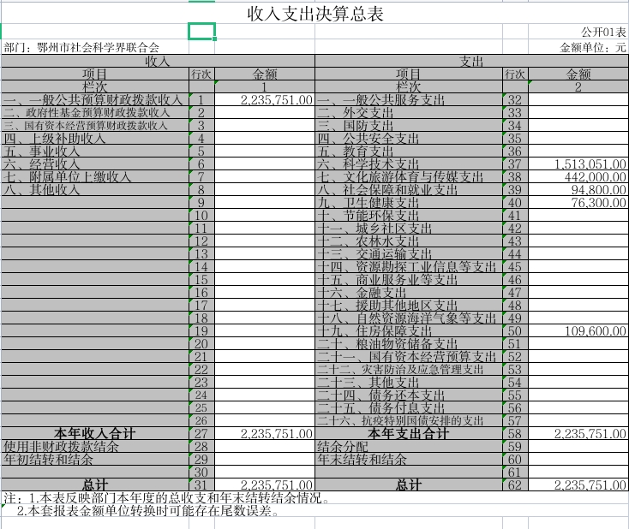
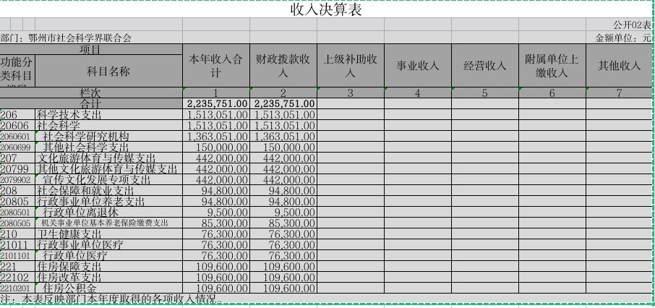
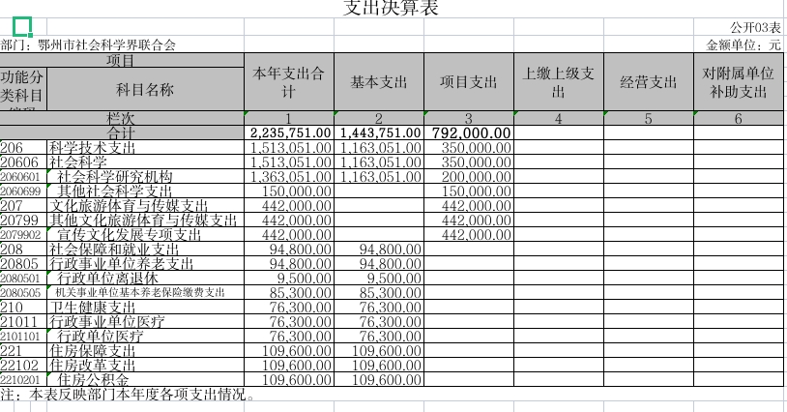
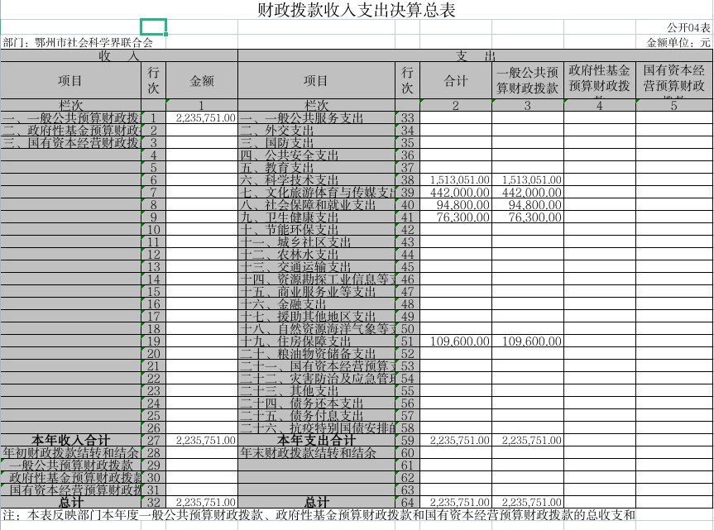
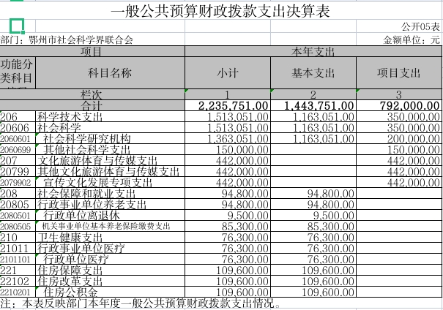

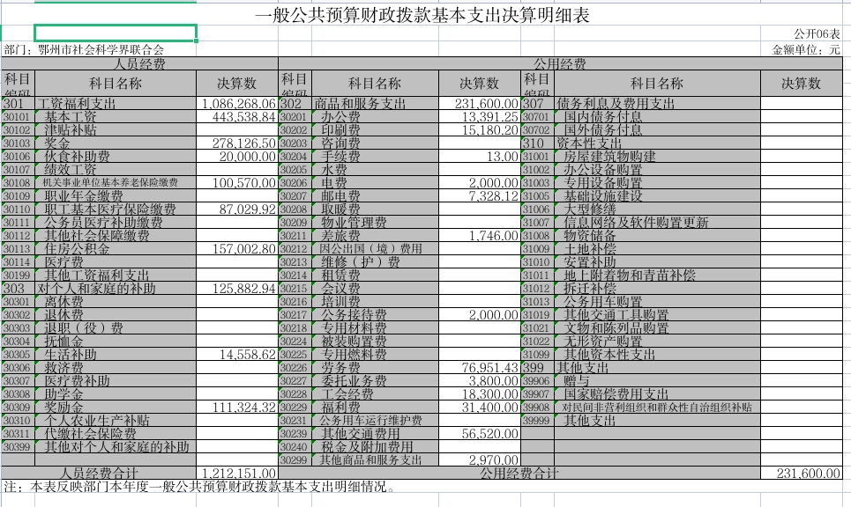
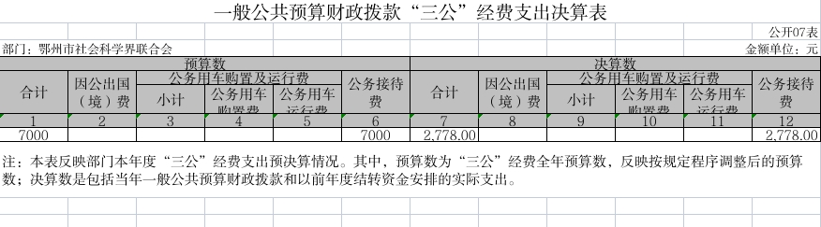
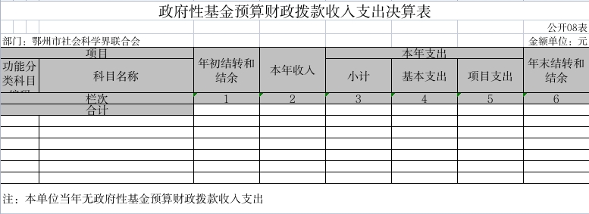
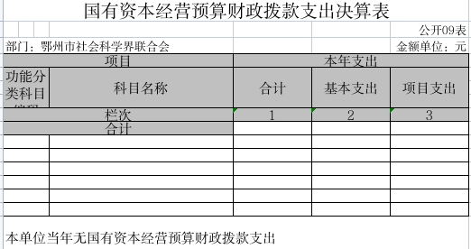

2021年度市社科联整体绩效自评结果（格式）

一、自评结论
（一）部门整体绩效自评得分
2021年，我单位积极履职，较好地完成了年度工作任务整体绩效目标。根据《关于做好2021年度项目支出绩效自评工作的通知》提供的评分标准和评分依据，市社科联自评得分100分。
（二）部门整体绩效目标完成情况
1.执行率情况。
市社科联2021年部门年初部门整体绩效预算数35万元，2021年决算数79.2万元，绩效预算总体执行率100%.
2.完成的绩效目标。
2021年部门预算共两个项目完成绩效目标：社科课题及《鄂州社会科学》编辑出版专项资金及延安精神研究会工作经费；其中社科课题及《鄂州社会科学》编辑出版专项资金预算金额20万，实际支出20万，执行力100%；延安精神研究会工作年初预算15万，实际支出15万，执行率100%。
3.未完成的绩效目标。
无。
（三）存在的问题和原因
1、项目绩效指标设置合理性、完整性不高，且缺乏核心指标。部分项目指标内容与项目实施内容的计划数或任务数不相对应同，或与预算确定的资金量不相匹配；个别项目目标设置过于简单，仅设置2-3条指标，不能反映项目实施后预期达到的产出效益。
2、项目指标值设置不够具体可行。部分项目目标值或实际完成情况仅表述为完成或100%.不具备可操作性，不能体现项目预期及实际完成的产出和效益。
3、项目指标不够细化量化。可测量性较差。
出现以上问题的主要原因：
- 在项目预算编制时未充分考虑并结合当前绩效评价工作的实际。
- 项目预算及自评工作不够精准，统筹协调不够，不能及时解决项目实施过程中存在的问题，对绩效评价工作的重要性认识有待进一步提高。
（四）下一步拟改进措施
1.下一步拟改进措施，包括部门和单位整体绩效水平提高、部门整体绩效目标调整完善等相关内容。
改进措施：
一、”量身定制”明确绩效管理方向
在部门整体支出绩效评价评分框架基础上，立足实际，设置具体部门整体支出评价的过程指标、产出指标、效果指标等的具体指标和评分权重，提高核心指标评分权重，对各项指标进行全面量化的评分，形成“一个部门一套指标”的评分标准。通过“量身定制”指标，部门进一步明确预算绩效管理的方向、重点及工作要求，促进部门预算绩效管理水平提升。
二、“对症下药”促进提高履职效能
对照部门职能、重点工作任务，年度工作计划，将部门职能、工作任务和重点项目串联起来，对部门近三年的重点项目进行系统梳理、归纳、总结，分析存在不足提出改进建议，“对症下药”重点解决部门在预算绩效管理中存在的“应支尽支”等问题，促进提高部门履职效能。
三、“强化约束”压实部门主体责任
一是认真梳理绩效评价报告扣分情况，以问题清单形式反馈被评价部门在资金使用和项目管理等方面存在的问题，明确整改时限和要求，并督促部门整改落实；二是将评价结果作为下一年度预算安排、完善政策和改进管理的重要依据；三是按照政府预算绩效信息公开的有关要求，逐步推进绩效评价结果公开。
2.拟与预算安排相结合情况。
附件：2021年度市社科联部门整体部门自评表（附后，格式参见附2）
二、佐证材料
（一）基本情况
1.简要概述部门支出情况以及当年省委省政府布置的重点工作。
2021年部门决算支出223.5万元。其中：基本支出144.3万元，占支出的64.56%。项目支出79.2万元，占支出的35.44%。其中项目支出共分三项：扶持优势文旅产业发展（宣传文化事业）专项资金、社科课题及《鄂州社会科学》编辑出版及延安精神研究会工作；其中扶持优势文旅产业发展（宣传文化事业）专项资金实际支出44.2万（追加指标未纳入预算）；延安精神研究会工作年初预算15万，实际支出15万，执行率100%；社科普及研究工作经费年初预算20万，实际完成20万，执行力100%。
重点项目：社科课题及《鄂州社会科学》编辑出版专项资金
2021年市社科课题及《鄂州社会科学》编辑出版专项资金预算金额20万，实际支出20万;其中2021年《鄂州社会科学》编辑出版共四期，每期印刷费、评审费、发行费1.3万元，四期共计5.2万元左右；2021年发生结项课题资助费用14.8万，该项目资金执行力100%.
该项目围绕中心、服务大局，组织全市各级各部门、全市社科工作者对我市改革发展的重点、难点问题开展调查研究，广泛开展调研为我市改革发展出谋划策，成果受到市领导的充分肯定，已经成为推动我市社科事业发展的一个优秀品牌。
- 简要概述年度部门整体绩效目标。
（1）优先完成上级交办的课题研究任务，开展大型调型活动，拿出有份量的研究成果；刊发优秀的理论文章，为领导决策服务，总结我市城乡融合发展工作经验；全面提升市民人文社科素质，为我市创建文明典范城市服务。
（2）邀请党史专家在基地进行党史教育讲座；巩固提高延安精神进校园基地建设，在城区中学创办一所延安精神进校园教育基地深化拓展延安精神的研究深度，做好上级延安精神研究会开展的研讨活动；推进延安精神“五进”活动，加强对省、市延安精神进校园、进农村教育基地的工作指导与督查。
（二）部门自评工作开展情况
简要概述部门自评组织实施过程等相关情况。
市社科联财务部门在前期调研的基础上，完成了项目绩效评价工作工作，通过评价标准、指标体系等明确了评价目的、方法、评估原则，严格按照实际支出的数据采集，通过调研、相关文件解读，进行数据分析、指标评分和报告撰写等环节按时完成本次绩效评价工作。
（三）绩效目标完成情况分析

1.预算执行情况分析（包括完成情况和偏离原因等）。

2021年部门预算共两个项目：社科课题及《鄂州社会科学》编辑出版及延安精神研究会工作；其中延安精神研究会工作年初预算15万，实际支出15万，执行率100%；社科课题及《鄂州社会科学》编辑出版年初预算20万，实际完成20万，执行力100%，预算总体完成执行力达到100%。

2.绩效目标完成情况分析（包括完成情况和偏离原因等）。
（1）产出指标完成情况分析。
市社科联2021年度社科课题及《鄂州社会科学》编辑出版及延安精神研究会工作这两项项目均已按进度足额完成支付。
- 效益指标完成情况分析。
市社科联2021年度两项指标社会效益完成情况较好，完成情况为100%。
- 满意度指标完成情况分析。
市社科联2021年度二项指标社会满意度完成情况较好，社会层面反馈情况较好，完成情况为100%。
- 上年年度部门整体部门自评结果应用情况
2021年，在市委、市政府的正确领导下，市社科联认真学习贯彻党的十九大精神，围绕中心，服务大局，创新思路，整合资源，彰显特色，大力推进社科联工作。经初报、审核、落实，各项绩效目标已全部完成，并将加强项目规划与绩效目标管理，完善项目分配办法和管理办法，加强项目管理。
市社科联将进一步遵循公开、节简、完善的原则，做好项目经费的管理。公开透明使用项目经费，重大经费列支要经过社科联党组或机关扩大会议讨论；精简适用使用项目经费，严格按照规章制度办事，让每一笔经费都发挥出最大效益；完善项目经费的绩效目标和指标体系建设，围绕目标设定情况、目标完成程度、组织管理水平、实际效益、实际支出情况及财务资产管理等制订评价标准，规范项目经费的管理。并将绩效评价结果在鄂州社科联网站上进行公开。
- 其他佐证材料
无

